Пространственные представления
(понимание и употребление предлогов и слов,
обозначающих пространственное взаиморасположение объектов)
Источник: Методические рекомендации к «Диагностическому альбому для оценки развития познавательной деятельности ребёнка. Дошкольный и младший школьный возраст» / Н. Я. Семаго, М. М. Семаго. М.: Айрис-пресс, 2007. 64 с. + Диагностический альбом для оценки развития познавательной деятельности ребёнка. Дошкольный и младший школьный возраст / Н. Я. Семаго, М. М. Семаго. М.: Айрис-пресс, 2007.
Цель: оценка правильного использования обучающимся предлогов и понятий, обозначающих пространственное взаимоотношение объектов.
Адресат: обучающиеся 3-8 лет.
Материалы и оборудование: бланки с заданиями (Приложение 1, Приложение 2, Приложение 3, Приложение 4, Приложение 5, Приложение 6).
Процедура проведения: целесообразно начинать работу с выявления знаний обучающегося предлогов, обозначающих расположение объектов (реалистических и абстрактных изображений) в пространстве по вертикальной оси с использованием заданий, представленных в Приложение 1, Приложение 2, Приложение 5. Сначала исследуется понимание предлогов на конкретных предметах (Приложение 1). Обучающегося просят показать, какие предметы изображены выше и ниже медведя (или любого другого изображения на второй полке снизу). Затем обучающегося просят показать, что нарисовано над и под медведем (или любым другим изображением на второй полке снизу); какие игрушки нарисованы на верхней и на нижней полках. По этой же логике исследуется понимание предлогов (по вертикальной оси) на разноцветных фигурах (Приложение 2).
Затем исследуется понимание и употребление предлогов (слов), обозначающих взаиморасположение объектов в пространстве по горизонтальной оси (в глубину), исключая право-левую ориентировку. В данном случае подразумевается возможность обучающегося ориентироваться в горизонтальной плоскости, используя понятия ближе, дальше, перед, за, спереди от…, сзади от… (Приложение 3, Приложение 4). Сначала обучающийся выполняет задание с геометрическими фигурами, затем отвечает по сюжетной картинке «Звери идут в школу».
Далее исследуется возможность самостоятельного употребления предлогов и составление пространственных речевых конструкций (Приложение 1, Приложение 2, Приложение 3, Приложение 4, Приложение 5). Например, для конкретных изображение: «Где находится машина по отношению к медведю?», «Как ты думаешь, где находится ёлка по отношению к медведю?» и т. д. (Приложение 1).
Для абстрактных изображений в горизонтальной плоскости можно использовать следующие вопросы: «Где находится крест по отношению к кругу?», «Как ты скажешь, где находится звезда по отношению к треугольнику?» и т. д. (Приложение 2).
Далее анализируется владение обучающимся понятий: лево, право, слева, справа, левее, правее и т. д. сначала на материале конкретных изображений «Полка с игрушками» (Приложение 1), «Звери идут в школу» (Приложение 4), затем выполняются задания с абстрактными изображениями. Сначала обучающийся выполняет задания, связанные с показом изображений, обозначенных в инструкции: «Что находится слева от самолёта?», «Кто из зверей находится левее мыши?», «Какого цвета фигура справа от креста?» и т. д. Затем исследуется возможность самостоятельного употребления предлогов и составление пространственных речевых конструкций по этим понятиям.
Затем обучающийся выполняет задания, в которых необходимо показать, а потом и использовать понятия, обозначающие взаиморасположение объектов при заданном направлении (на примере конкретных и абстрактных изображений): первый, последний, ближе всего к…, дальше всего от…, предпоследний, следующий за… и т. д. (Приложение 1, Приложение 2, Приложение 3, Приложение 4).
Понимание и использование сложных пространственно-временных конструкций оценивается при помощи заданий типа: «Покажи, где перед ящиком бочка», «Покажи, где под бочкой ящик», «Где на этой картинке находится ящик относительно бочки?» и т. д. (Приложение 6).
Обработка и интерпретация результатов: выполнение обучающимся заданий позволяет оценить, насколько он правильно владеет предлогами и понятиями, обозначающими взаимное расположение объектов относительно друг друга. Можно выделить следующие возрастные нормативы формирования пространственных представлений:
- 3,5-4 года – «выше» и «ниже»;
- 4-4,5 года – «выше», «ниже», «выше, чем», «ниже, чем», «на»;
- 4,5-5 лет – «выше», «ниже», «выше, чем», «ниже, чем», «на», «над», «под», «посередине»;
- 5 лет – «выше», «ниже», «выше, чем», «ниже, чем», «на», «над», «под», «посередине», «ближе, чем», «дальше, чем»;
- 5-5,5 лет – «выше», «ниже», «выше, чем», «ниже, чем», «на», «над», «под», «посередине», «ближе, чем», «дальше, чем», «перед»;
- 5,5-6 лет – «выше», «ниже», «выше, чем», «ниже, чем», «на», «над», «под», «посередине», «ближе, чем», «дальше, чем», «перед», «за».
К шести годам обучающийся должен правильно выполнять большинство заданий, за исключением заданий, представленных в Приложении 6.

Приложение 1
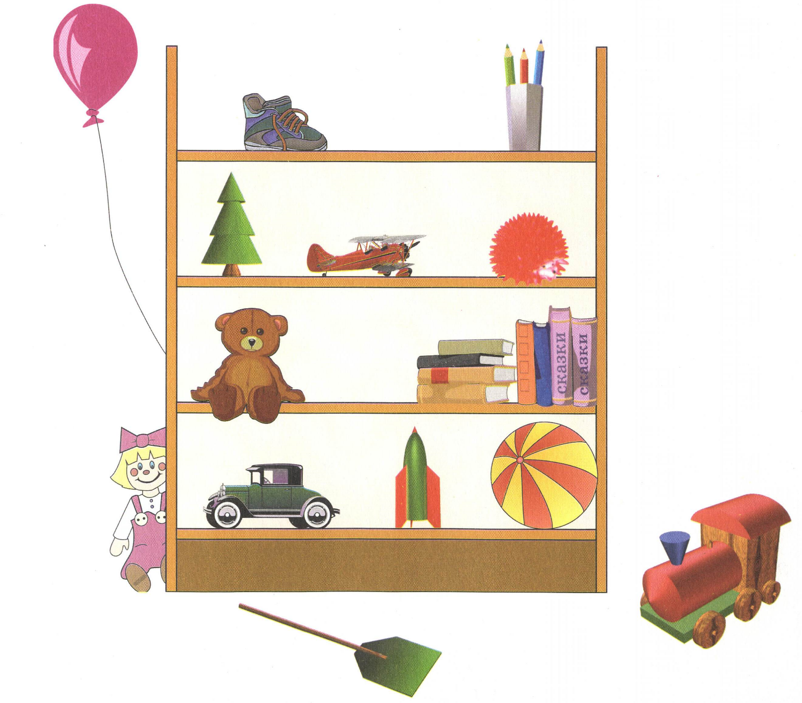
Приложение 2
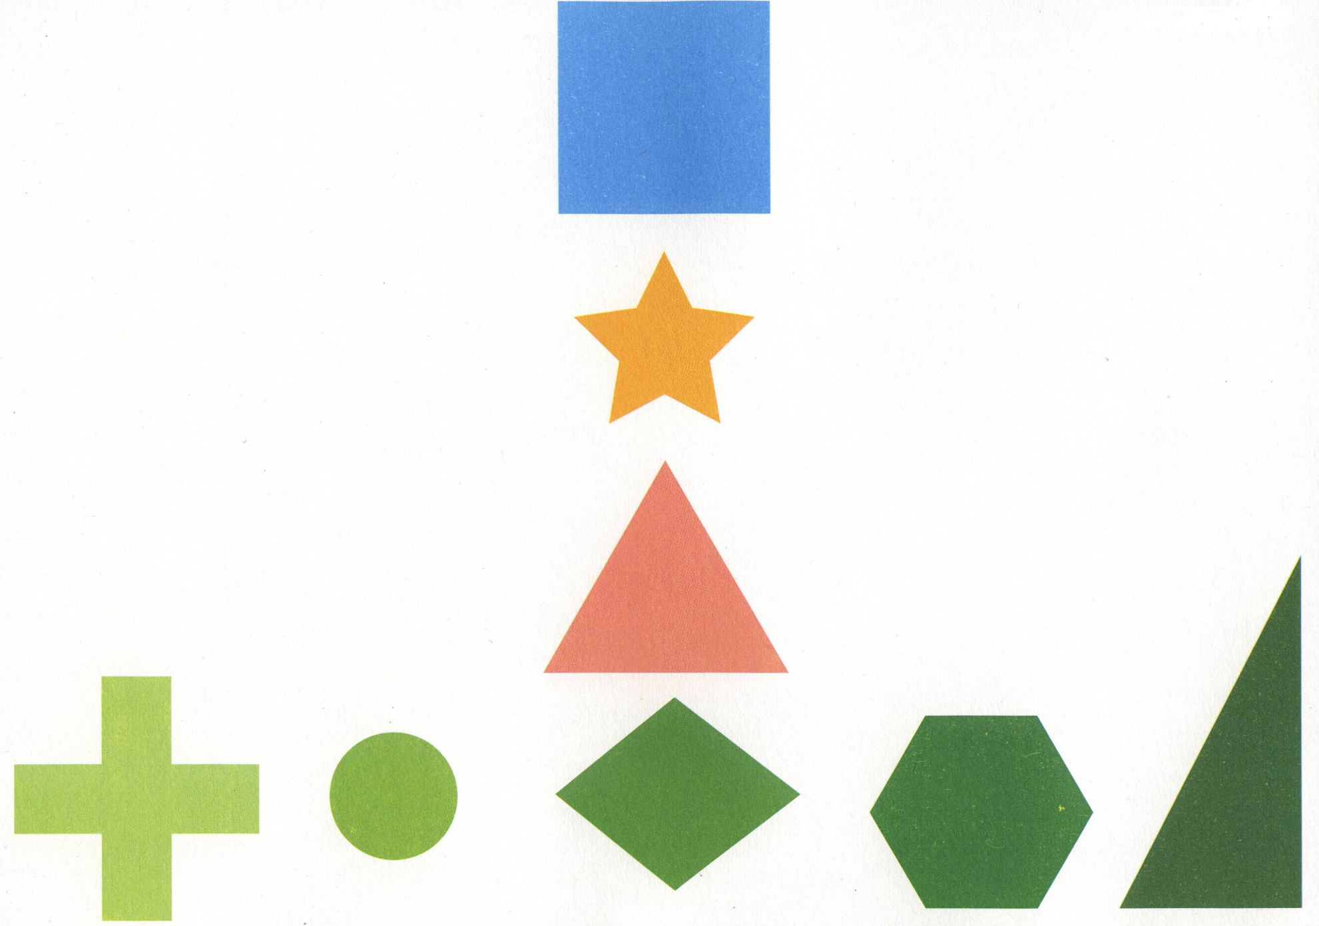
Приложение 3
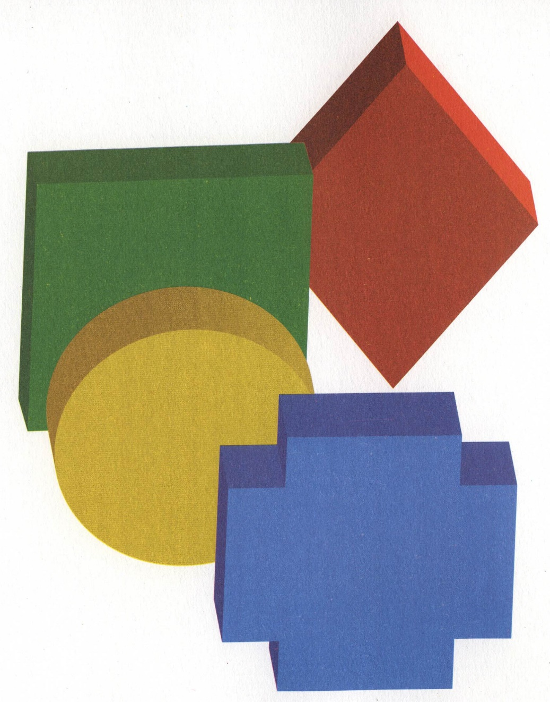
Приложение 4
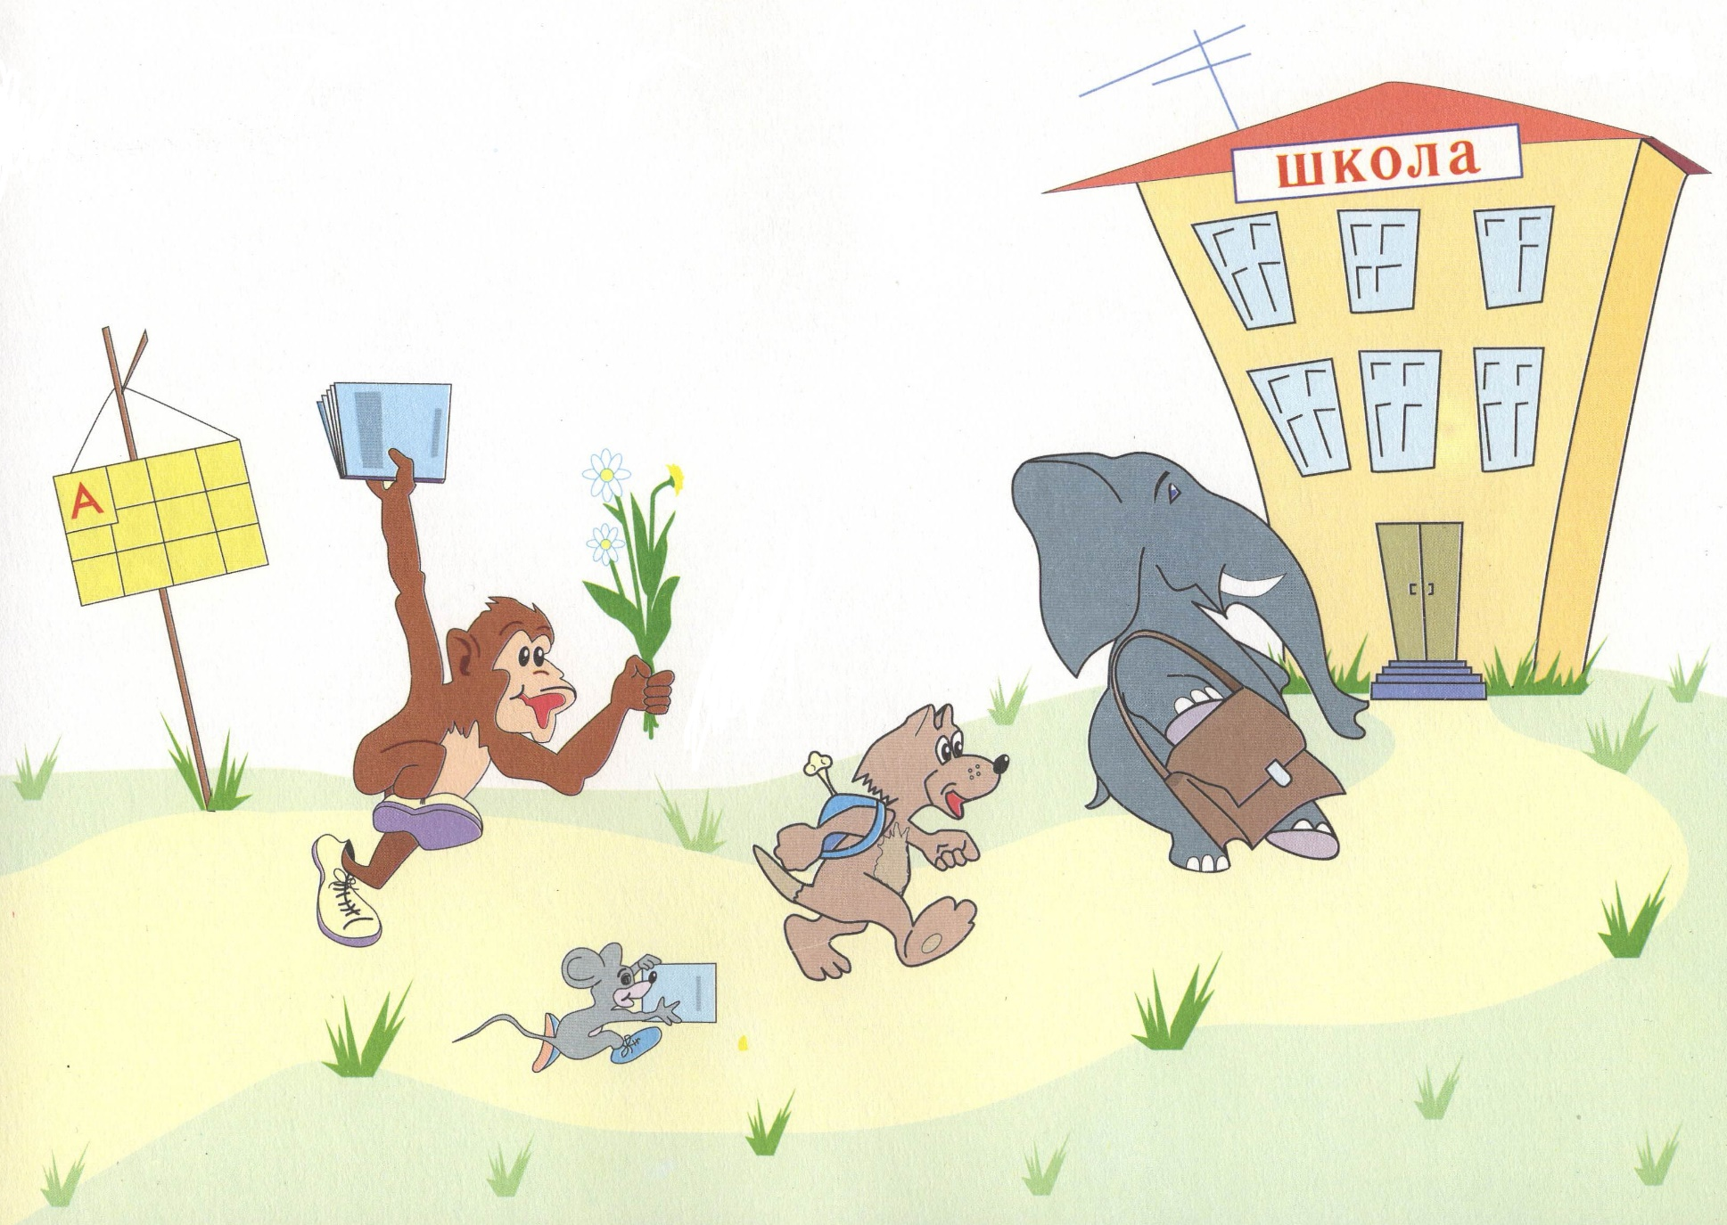

Приложение 5
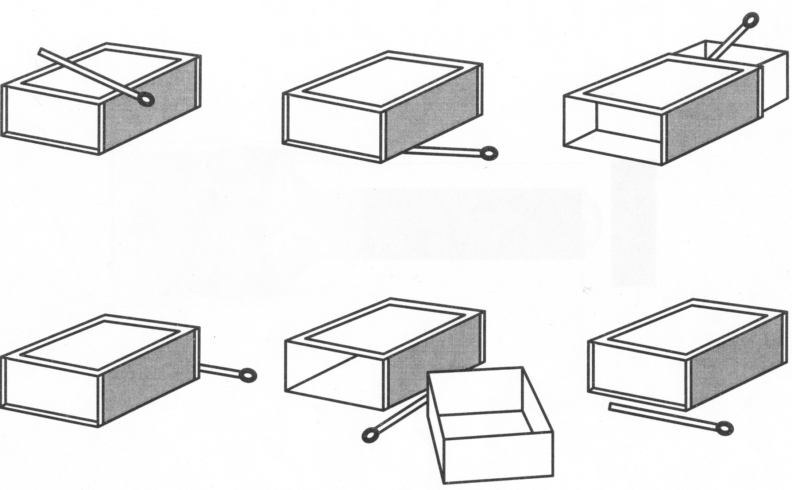

Приложение 6
